20-1 Конфигурирование OSPF - Лабораторное упражнение

В этой лаборатории можно настроить протокол маршрутизации OSPF. IP-адреса уже настроены на интерфейсах маршрутизатора.

Лабораторная топология
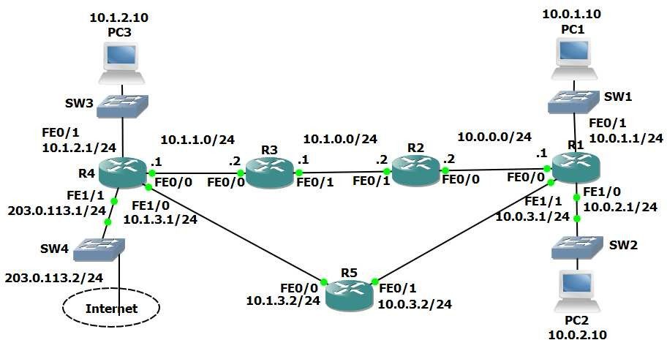

Загрузить конфигурации запуска

Откройте файл «20-1 OSPF Configuration .pkt» в Packet Tracer для загрузки лаборатории.

Базовая конфигурация OSPF

- Включите интерфейс закольцовывания на каждом маршрутизаторе. Используйте IP-адрес 192.168.0.x/32, где «x» - номер маршрутизатора. Например, 192.168.0.3/32 на R3.

- Активизация однозонного OSPF на маршрутизаторах R1-R5. Убедитесь, что все сети, кроме 172.16.0.0/24 и 203.0.113.0/24, объявлены.

- Что вы ожидаете от идентификатора маршрутизатора OSPF на R1? Проверьте это.

- Проверьте, что маршрутизаторы сформировали смежности друг с другом.

- Убедитесь, что все сети 10.x.x.x и закольцовывания находятся в таблицах маршрутизации маршрутизатора.

- Установите эталонную полосу пропускания таким образом, чтобы интерфейс 100 Гбит/с имел стоимость 1.

- Какова будет стоимость OSPF для каналов SunEthernet? Проверьте это.

- Какое влияние это оказывает на стоимость сети 10.1.2.0/24 от R1?

Стоимость OSPF

- Существует два возможных пути, которые R1 может использовать для достижения сети 10.1.2.0/24 - либо через R2, либо через R5. Какой маршрут находится в таблице маршрутизации?

- Измените это значение таким образом, чтобы трафик от R1 до 10.1.2.0/24 балансировался по нагрузке через R2 и R5.

- Убедитесь, что трафик в сеть 10.1.2.0/24 от R1 сбалансирован по нагрузке через R2 и R5.

Ввод маршрута по умолчанию

- Убедитесь, что все маршрутизаторы имеют маршрут к сети 203.0.113.0/24. Внутренние маршруты не должны объявляться Поставщику услуг по телефону 203.0.113.2.

- Убедитесь, что все маршрутизаторы имеют путь к сети 203.0.113.0/24.

- Сконфигурируйте статический маршрут по умолчанию для R4 в Интернет через поставщика услуг по адресу 203.0.113.2

- Убедитесь, что все другие маршрутизаторы через OSPF учат подключаться к Интернету.

- Убедитесь, что все маршрутизаторы имеют маршрут к Интернету.

Многозонный OSPF

- Преобразование сети для использования многозонального OSPF. R3 и R4 должны быть магистральными маршрутизаторами, R1 - нормальным маршрутизатором в области 1, а R2 и R5 - ABR, как показано на диаграмме ниже.
Сохраните изменения в конфигурации запуска и перезагрузите маршрутизаторы, чтобы изменения вступили в силу.
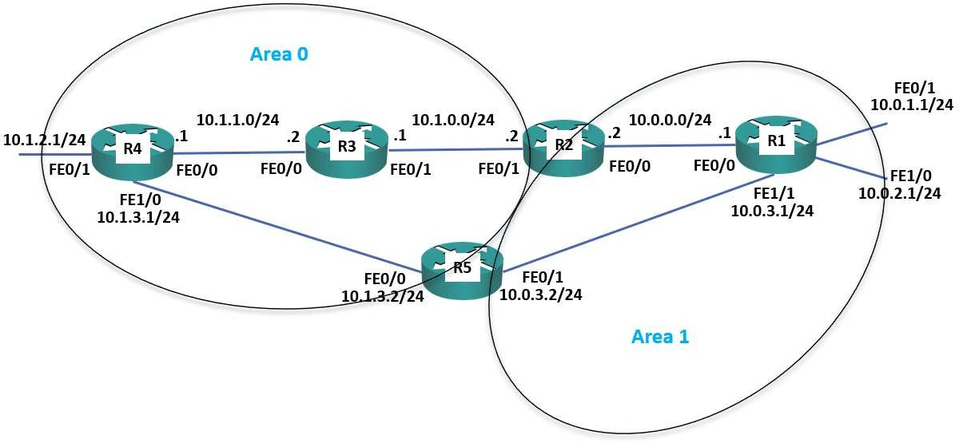

- Убедитесь, что интерфейсы маршрутизатора находятся в правильных областях.

- Проверьте, что маршрутизаторы сформировали смежности друг с другом.

- Какие изменения ожидаются в таблице маршрутизации R1? Проверьте это (дайте таблице маршрутизации несколько секунд, чтобы сойтись).

- Вы видите меньше маршрутов в таблице маршрутизации R1? Почему или нет?

- Настройте сводные маршруты на граничных маршрутизаторах зоны для сетей 10.0.0.0/16 и 10.1.0.0/16.

- Теперь убедитесь, что R1 видит один суммарный маршрут для 10.1.0.0/16, а не отдельные маршруты для сетей 10.1.x.x.

- Убедитесь, что R1 получает сводный маршрут для сети 10.1.0.0/16 от R2 и R5.

- R1 маршрутизирует трафик только на 10.1.0.0/16 через R2. Почему это не балансировка нагрузки трафика через R2 и R5?

Назначенные маршрутизаторы DR и BDR

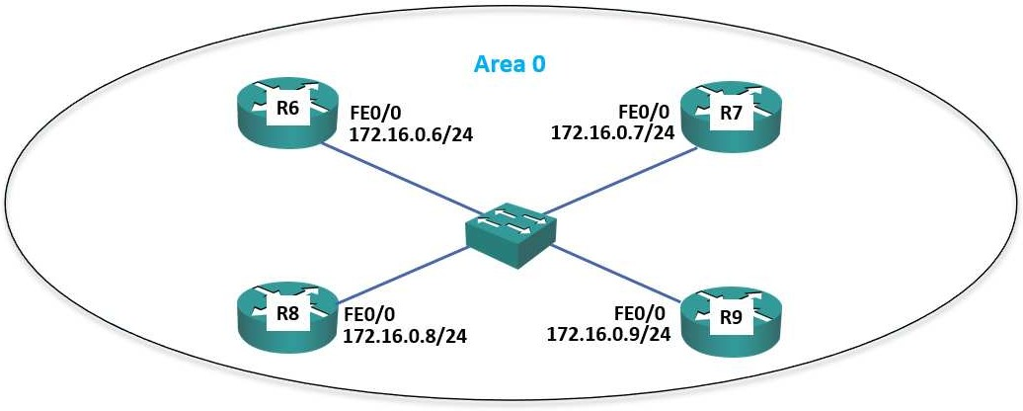

- Включите интерфейс закольцовывания на маршрутизаторах R6-R9. Используйте IP-адрес 192.168.0.x/32, где «x» - номер маршрутизатора. Например, 192.168.0.6/32 на R6.

- Включите OSPF для 0 области на интерфейсах Loopback 0 и StartEthernet 0/0 на маршрутизаторах R6-R9.

- Установите ссылочную полосу пропускания на маршрутизаторах R6 в R9 так, чтобы интерфейс 100 Гбит/с имел стоимость 1.

- Какие маршрутизаторы должны быть DR и BDR в сегменте Ethernet? Проверьте это.
- Установите R6 в качестве назначенного маршрутизатора без изменения IP-адресов.

- Убедитесь, что R6 является назначенным маршрутизатором.

